苏州城市学院实验报告
学院 | 计算科学与人工智能学院 |  | 年级专业 |  |  |  | 姓名 |  | 学号
课程名称 |  | Python程序设计 |  |  |  |  |  |  | 成绩
指导教师 |  | 龚兰兰 |  | 同组实验者 |  | 无 |  | 实验日期
实 验 名 称 | 编程基础

- 实验目的
- 熟悉Python开发环境 IDLE和Pycharm的使用
- 熟练掌握Python编程规范、语法、常用输入输出语句
- 实验内容
1.在IDLE中编写程序，输出一个直角三角形，三角形由*号组成，第一行包含1个*号，第2行包含3个*号，最后一行包含9个*号，构成三角形的总行数为5。运行结果为：
*
***
*****
*******
*********
2. 进入pycharm开发环境，熟悉界面和操作，创建自己的第一个python项目到专用路径。在项目中分别创建1个python文件test.py，分别运行下面两段代码，发现其不同之处：
代码1：
a,b,c=input("请输入三个数，用逗号隔开：").split(',')
print(a,b,c,a+b+c)

代码2：
a,b,c=eval(input("请输入三个数，用逗号隔开："))
print(a,b,c ,a+b+c)

3. trapeArea.py: 编程实现，请用户一次输入梯形的上底、下底、和高，计算梯形的面积并输出。

4.编程实现，输入身高m和体重kg，计算BMI指数，并将结果按如下标准提示给用户。体质指数（BMI）=体重（kg）÷身高^2（m）
EX：70kg÷（1.75×1.75）=22.86
成人的BMI数值：
过轻：低于18.5
正常：18.5-23.9
过重：24-27
肥胖：28-32
非常肥胖, 高于32
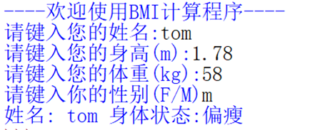
- 实验步骤和结果
要求给出上述各各程序代码及运行结果截图。
XXX
- 实验总结
实验中遇到的问题，如何解决的，思考、收获等。

